**GRAFICO 1. ZANJA TIPO CONSTRUCCIÓN RED** **PRIMARIA**

**GRAFICO 2. ZANJA TIPO CONSTRUCCIÓN RED PRIMARIA EN CARRETERA**

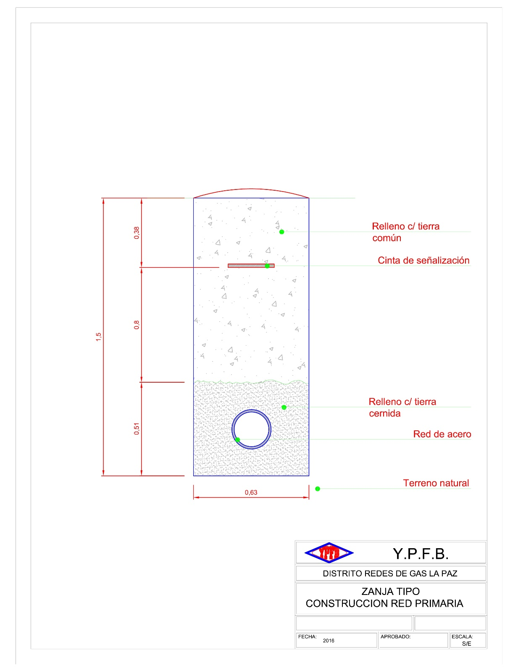

**GRAFICO 3. ANCLAJE PARA TUBERIA DE ACERO DN 3”**

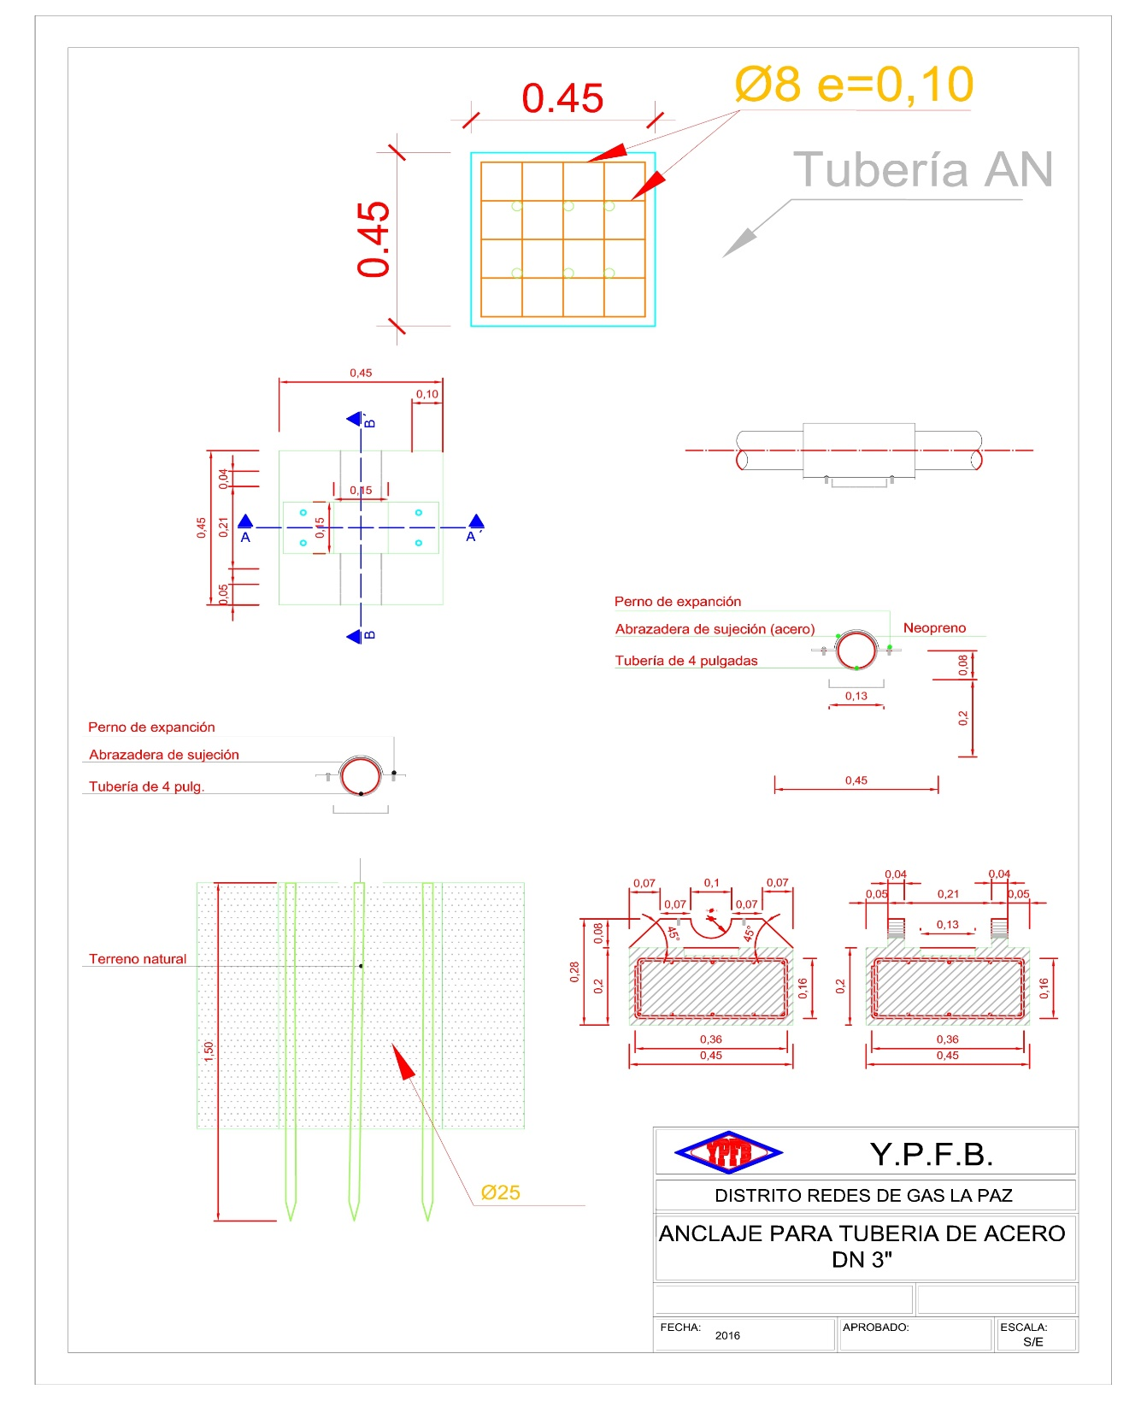

**GRAFICO 4. LASTRADO A TUBERIA CON HORMIGON ARMADO**



**GRAFICO 5. PROFUNDIZACION RED PRIMARIA GUANAY**

